Приложение

к решению Совета депутатов

Городского округа Шатура

от «___» _______2023г №____

**Положение о Почетном знаке**

**«За заслуги перед Городским округом Шатура»**

1. Общие положения

1.1. Почетный знак «За заслуги перед Городским округом Шатура» (далее -Почетный знак) является формой поощрения юридических и физических лиц за выдающиеся заслуги и достижения в сфере развития экономики, промышленного и сельскохозяйственного производства, жилищно-коммунального хозяйства, культуры, искусства, спорта, воспитания и образования, здравоохранения, охраны окружающей среды и обеспечения экологической безопасности, законности, правопорядка и общественной безопасности, муниципальной службы, благотворительной и иной деятельности, способствующей развитию Городского округа Шатура.

1.2. Почетный знак вручается гражданам Российской Федерации, иностранным гражданам, юридическим лицам любых организационно-правовых форм, внесшим значительный вклад в развитие Городского округа Шатура.

1.3. Почетный знак вручается вместе с удостоверением.

1.4. Описание Почетного знака и удостоверения приводятся в приложениях № 1, 2.

2. Статус Почетного знака

Почетный знак является официальным знаком отличия.

3. Порядок рассмотрения представления о награждении и награждения

3.1. Представление о награждении Почетным знаком направляется:

- на лиц, замещающих государственные должности федеральной государственной гражданской службы и должности государственной гражданской службы Московской области - руководителем соответствующего органа государственной власти;

- на депутатов Совета депутатов Городского округа Шатура, председателя Контрольно-счетной палаты Городского округа Шатура - председателем Совета депутатов на основании решения Совета депутатов Городского округа Шатура;

- на муниципальных служащих и работников, занимающих должности, не относящиеся к должностям муниципальной службы в органах местного самоуправления Городского округа Шатура - главой Городского округа Шатура; заместителями главы администрации Городского округа Шатура;

- на работников предприятий, учреждений, организаций – руководителями предприятий, учреждений, организаций, а также трудовыми коллективами и общественными объединениями граждан.

3.2. При внесении представления о награждении Почетным знаком в администрацию Городского округа Шатура представляются следующие документы:

- письмо-ходатайство организации, предприятия, учреждения, трудового коллектива на имя главы Городского округа Шатура;

- протокол собрания трудового коллектива, подписанный председателем и секретарем собрания, заверенный печатью;

- характеристика с подробным описанием личного вклада и конкретных заслуг в производственной, научной, общественно-политической деятельности или других заслуг лица, представляемого к награждению (приложение № 3).

- Согласие на обработку персональных данных (приложение № 4).

3.3. На основании представленного ходатайства и характеристики отдел по обеспечению деятельности главы управления делами администрации Городского округа Шатура проводит проверку полноты и достоверности сведений в течение 10 календарных дней.

В случае соответствия представленных материалов требованиям данного Положения отдел по обеспечению деятельности главы управления делами администрации Городского округа Шатура направляет проект постановления о награждении Почетным знаком главе Городского округа Шатура.

3.4. Вручение Почетного знака отличия производится главой Городского округа или уполномоченным им лицом в торжественной обстановке.

3.5. Вместе с Почетным знаком отличия вручается удостоверение установленной формы, которое подписывается главой Городского округа Шатура и заверяется гербовой печатью.

3.6. Администрация Городского округа Шатура ведет учет награжденных Почетным знаком.

4. Заключительные положения

4.2. При утере Почетного знака и (или) удостоверения к нему дубликаты не выдаются.

4.3. Изготовление, учет и хранение нагрудных знаков и удостоверений обеспечивает администрация Городского округа Шатура.

4.4. Повторное награждение Почетным знаком отличия за одни и те же заслуги не производится.

4.5. Действие настоящего Положения также распространяется на лиц, которым вручены Почетные знаки отличия «За заслуги перед Шатурским муниципальным районом».

Приложение 1

к Положению

**Описание Почетного знака**

**«За заслуги перед Городским округом Шатура»**

Знак «За заслуги перед Городским округом Шатура» представляет собой медальон, подвешенный на колодке с лентой.

Медальон круглой формы диаметром 35 мм и толщиной 2-3 мм, выполненный из металла золотистого цвета. Верхняя часть медальона завершается выступающим стилизованным изображением городской стены с четырьмя простенками и тремя равномерно расположенными между простенками башнями, центральная из которых выше и шире остальных и переходящая в ушко в виде кольца.

На лицевой стороне медальона, в его центральной части расположен золотистый круг диаметром 20мм, в котором размещено многоцветное изображение герба Городского округа Шатура размером 14х17 мм. Круг с гербом окружён кольцом красного цвета шириной 3 мм, с надписью в верхней части, выполненной рельефными литерами золотистого цвета: **ЗА ЗАСЛУГИ** (без кавычек)**,** в нижней части кольца - две золотистые расходящиеся по сторонам лавровые ветви.Вокруг кольца до краев медальона нанесён золотистый традиционный орнамент в виде завитков.

На оборотной стороне медальона нанесена надпись: **За заслуги перед ГОРОДСКИМ ОКРУГОМ ШАТУРА.**

Медальон при помощи ушка и кольца соединен с обратнотрапециевидной колодкой высотой 48 мм, шириной вверху 40 мм и выступающими скругленными краями; шириной внизу 30 мм с выступающими краями, с прорезью для крепления ленты и ушком для соединения с кольцом. На оборотной стороне колодки имеется приспособление для крепления знака к одежде в виде безопасной булавки.

Колодка обтянута лентой шириной 24 мм, составленной из полос последовательно темно-красного, зеленого, желтого и синего цветов с размерами полос 12-5-3,5-3,5 мм соответственно.



Приложение 2

к Положению

**Описание удостоверения**

**«За заслуги перед Городским округом Шатура»**

Удостоверение «За заслуги перед Городским округом Шатура» – документ, свидетельствующий личность предъявителя и подтверждающий его статус.

Удостоверение к знаку «За заслуги перед Городским округом Шатура» (далее – Удостоверение) имеет форму книжки в твёрдой обложке тёмно-красного цвета. Размер книжки в развёрнутом виде 158 х 108 мм, в сложенном виде – 78 х 108 мм. На обложке Удостоверения золотым тиснением выполнено контурное изображение герба Городского округа Шатура, ниже в пять строк надпись: **УДОСТОВЕРЕНИЕ / К ЗНАКУ / «ЗА ЗАСЛУГИ ПЕРЕД / ГОРОДСКИМ ОКРУГОМ / ШАТУРА»**.

На левой стороне внутреннего разворота помещено цветное изображение знака «За заслуги перед Городским округом Шатура».

На правой стороне внутреннего разворота вверху расположена надпись: **УДОСТОВЕРЕНИЕ №____**, ниже расположены три горизонтальные линии для внесения Фамилии, Имени и Отчества лица, награжденного знаком «За заслуги перед Городским округом Шатура». Под нижней линией расположена надпись **награжден(а) знаком**. Ниже, в центре разворота в три строки расположена надпись: **«ЗА ЗАСЛУГИ ПЕРЕД / ГОРОДСКИМ ОКРУГОМ ШАТУРА»,** выполненная тёмно-красным цветом (остальные надписи и линии выполнены черным цветом). Под ней расположена надпись в две строки **ПОСТАНОВЛЕНИЕ АДМИНИСТРАЦИИ ГОРОДСКОГО ОКРУГА ШАТУРА, ниже надпись от «___»____________20__ года №___** для внесения номера и даты правоустанавливающего документа, о награждении знаком. Ниже слева расположена надпись в две строки **Глава Городского округа Шатура________**.Внутренние стороны обложки удостоверения изготавливаются из бумаги с нанесенным на нее рисунком типа «Гильош» светло-розового цвета.

Наградной комплект «За заслуги перед Городским округом Шатура» включает в себя: знак, удостоверение, футляр с прозрачной крышкой под знак и удостоверение



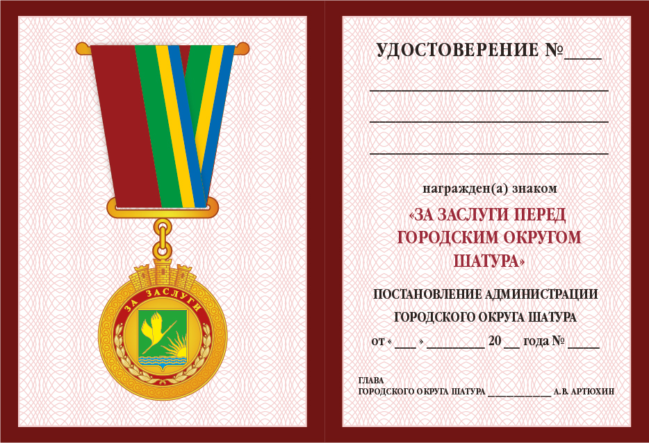

Приложение 3

к Положению

ПРЕДСТАВЛЕНИЕ К НАГРАЖДЕНИЮ ПОЧЕТНЫМ ЗНАКОМ

«ЗА ЗАСЛУГИ ПЕРЕД ГОРОДСКИМ ОКРУГОМ ШАТУРА»

1. Фамилия ___________________________________________________________________

имя ____________________________ отчество _____________________________________

2. Должность _________________________________________________________________,

(наименование органа государственной власти, органа местного самоуправления, организации)

место работы _________________________________________________________________

3. Пол ___________________ 4. Дата рождения ________________________________

(число, месяц, год)

5. Государственные награды, иные награды, знаки отличия, формы поощрения: _____________________________________________________________________________

9. Общий стаж работы ___________ стаж работы в отрасли (по специальности в городском округе ___________ стаж работы в данном коллективе___________

7. Трудовая деятельность, включая учебу в учреждениях высшего профессионального и послевузовского профессионального образования, военную службу)

|  |  |  |  |
| --- | --- | --- | --- |
| Месяц и год | | Должность с указанием  организации, органа  государственной власти,  органа местного  самоуправления | Местонахождение органа, организации |
| поступления | ухода |
|  |  |  |  |
|  |  |  |  |
|  |  |  |  |
|  |  |  |  |

8. Характеристика с указанием конкретных заслуг представляемого к награждению:

_______________________________________________________________________________________________________________________________________________________________________________________________________________________________________

|  |  |
| --- | --- |
| Руководитель организации,  органа местного самоуправления,  органа государственной власти | Председатель собрания (совета) трудового коллектива |
| ______________________________  (подпись)  ____________________________  (фамилия и инициалы) | ______________________________  (подпись)  ____________________________  (фамилия и инициалы)  Протокол собрания (совета)  N ___от ___________ 20____ г |

Приложение 4

к Положению

СОГЛАСИЕ

НА ОБРАБОТКУ ПЕРСОНАЛЬНЫХ ДАННЫХ

Я, _____________________________________________________________________________,

(Ф.И.О.)

Проживающий(ая) по адресу: ____________________________________________________

_____________________________________________________________________________

настоящим даю свое согласие на обработку в администрацию Городского округа Шатура Московской области моих персональных данных, к которым относятся:

- домашний адрес, адрес места проживания;

- место работы;

- прочие сведения.

Я даю согласие на использование моих персональных данных с целью награждения меня Почетным знаком «За заслуги перед Городским округом Шатура».

Данное согласие на обработку моих персональных данных, установленных действующим законодательством Российской Федерации, действует до достижения целей.

Согласие на обработку персональных данных может быть отозвано по моему письменному заявлению.

Я подтверждаю, что, давая согласие на обработку моих персональных данных, я действую своей волей и в своих интересах.

Дата:_______________ Подпись______________ /________________/